Víctor,
De acuerdo a la fórmula que te mandé, que se usa tanto en la pantalla de Base Imponible 14 D, como en el libro de caja:
Si (Afecto + Exento) < Total_PagadoPercibido entonces
Total = Afecto + Exento,

Si no:
Total = Total_PagadoPercibido

1.- Libro de caja: documento a documento, que es lo que me pediste:
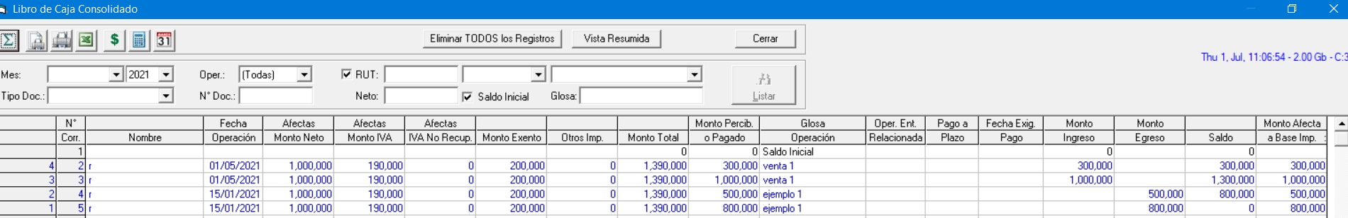
Pago 1: $300.000 (menor a Exento + Afecto = $1.200.000) => Total = $300.000
Pago 2: $1.000.000 (menor a Exento + Afecto = $1.200.000) => Total = $1.000.000

2. Base Imponible 14 D, que se toman todos los documentos juntos, porque es totalizado:
Total pagado del documento $1.300.000 (mayor a la suma de Afecto * Exento = $1.200.000) => Total = $1.200.000

No veo la forma de hacerlo distinto en el libro de caja dado que es documento a documento y el pago incluye parte del IVA.

